


Sinergi dan Kolaborasi untuk Akselerasi Layanan Dasar
Kemitraan Australia ‑ Indonesia
PEMERINTAH PROVINSI ACEH


KEMENTERIAN KEUANGAN REPUBLIK INDONESIA


KEMENTERIAN DALAM NEGERI REPUBLIK INDONESIA


BAPPENAS

Kementerian Perencanaan Pembangunan Nasional/ Badan Perencanaan Pembangunan Nasional


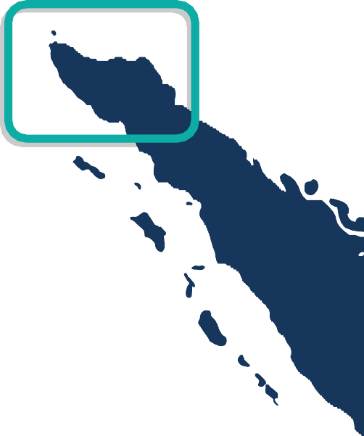
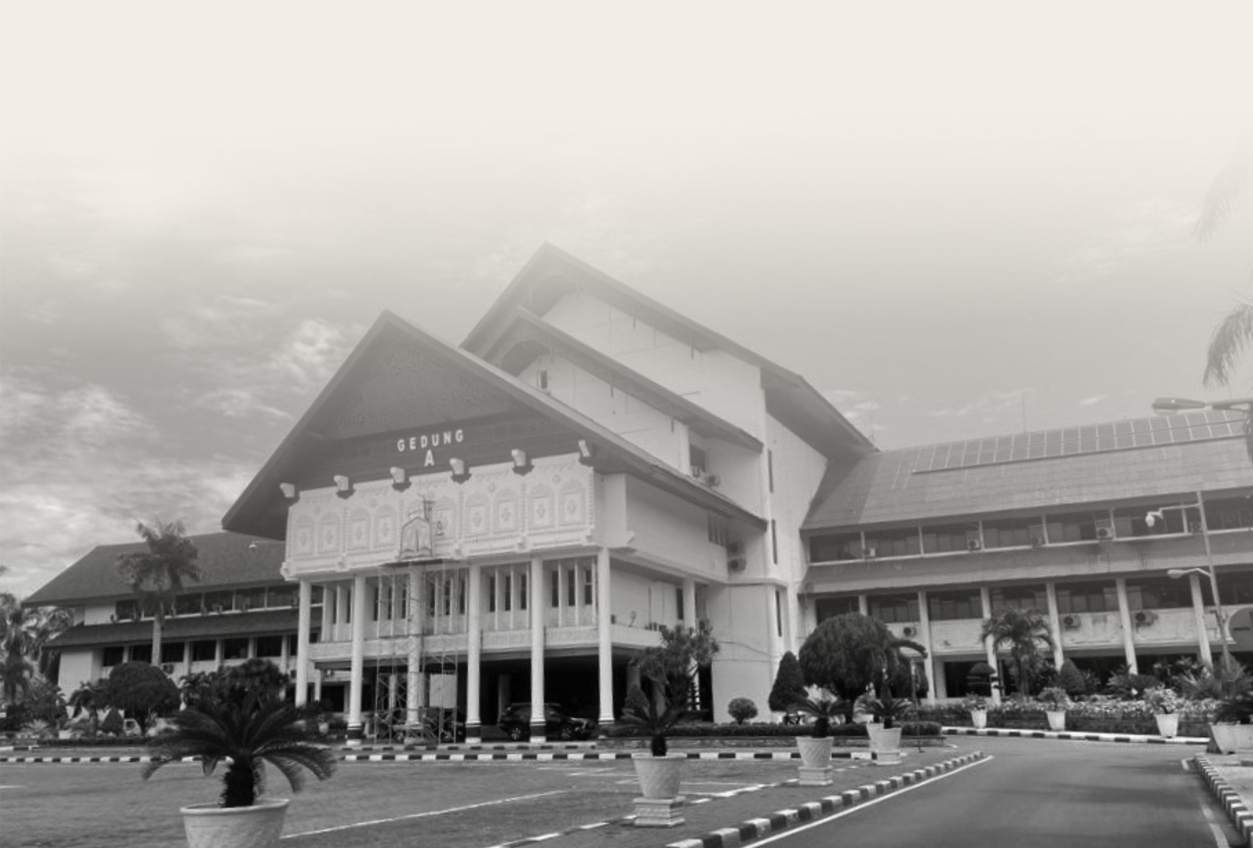
Kolaborasi untuk Akselerasi Layanan Dasar di Provinsi Aceh
Pemerintah Aceh terus mendorong penguatan tata kelola pemerintahan, pengelolaan keuangan daerah, integrasi data, dan inklusi sosial sebagai bagian dari upaya mewujudkan visi pembangunannya. Untuk mendukung upaya tersebut, Pemerintah Aceh telah menjalin kolaborasi dengan SKALA, Program Kemitraan Australia‑Indonesia untuk akselerasi layanan dasar, dalam hal penguatan kapasitas dan penyusunan kebijakan. Kolaborasi ini terus berlanjut sebagai bagian dari komitmen bersama dalam mendukung kepemimpinan baru Pemerintah Aceh.
1
April 2025

Tata kelola pemerintahan yang efektif dan pembangunan yang inklusif menjadi kunci dalam meningkatkan kesejahteraan masyarakat di Aceh. Menghadapi keterbatasan fiskal dan kebutuhan pembangunan yang terus berkembang, pemerintah Aceh periode 2025–2030 menetapkan visi yang berfokus pada reformasi tata kelola, kemandirian ekonomi, pengembangan infrastruktur, peningkatan kapasitas sumber daya manusia, dan keberlanjutan lingkungan.
















2

Fokus Kolaborasi


Tata Kelola Pemerintahan dan Pengelolaan Keuangan Publik

Sejalan dengan prioritas Gubernur Aceh dalam mengoptimalkan tata kelola dan akuntabilitas keuangan daerah, Pemerintah Aceh berkolaborasi dengan Program SKALA telah melakukan berbagai upaya strategis untuk memperkuat sistem pengelolaan keuangan yang inklusif, transparan, dan berkelanjutan. Upaya ini mencakup:
- Pengesahan Qanun 4/2024 tentang Pajak dan Retribusi Aceh yang menekankan prinsip keadilan fiskal serta memberikan perlindungan bagi penyandang disabilitas dan kelompok rentan lainnya.
- Pengelolaan Dana Bagi Hasil (DBH) Sawit melalui penyusunan rencana anggaran di tingkat provinsi dan 23 kabupaten/kota, guna memastikan pemanfaatan dana secara efektif untuk mendukung pertumbuhan ekonomi dan kesejahteraan sosial.
- Penguatan model klinik konsultasi Standar Pelayanan Minimal (SPM) sebagai sarana pendampingan teknis dalam perencanaan, penganggaran, dan penyediaan layanan dasar secara lebih terarah.
- Analisis dan perumusan rekomendasi pemanfaatan dana Otsus untuk meningkatkan efektivitas penggunaan dana serta menyusun strategi transisi pendanaan yang berkelanjutan ke depan.

 Pengelolaan Sumber Daya Alam dan Pengembangan Ekonomi Kemandirian ekonomi dan pengelolaan sumber daya alam yang berkelanjutan merupakan salah satu misi utama Gubernur Aceh. Untuk mendukung misi ini, Pemerintah Aceh terus mendorong
berbagai inisiatif strategis, termasuk identifikasi sumber‑sumber pendapatan baru dan optimalisasi kebijakan fiskal guna mendorong pertumbuhan ekonomi jangka panjang. Program SKALA hadir sebagai mitra pendukung dalam proses ini melalui dukungan teknis dan penguatan kapasitas.

 Pengembangan Sumber Daya Manusia dan Kependudukan
Peningkatan kualitas dan daya saing sumber daya manusia merupakan salah satu prioritas utama Gubernur Aceh. Untuk mendukung hal ini, Pemerintah Aceh terus memperkuat kapasitas aparatur pemerintah serta tata kelola data yang lebih andal. Upaya ini turut diperkuat melalui kolaborasi dengan Program SKALA dalam bentuk dukungan teknis dan fasilitasi, antara lain melalui:
- Peningkatan kapasitas 250 aparatur pemerintah di 23 kabupaten/kota dalam pengumpulan dan pengelolaan data, guna mendukung perencanaan berbasis bukti.
- Peningkatan akses terhadap data untuk perencanaan dan penyediaan layanan dengan memfasilitasi pemetaan 3.303 dataset dalam Portal Open Data Aceh.
- Penguatan tata kelola desa dan integrasi mekanisme umpan balik masyarakat melalui pengembangan Sistem Informasi Gampong ‑ SIGAP 1.75, yang kini telah mencakup 47% populasi Aceh.
















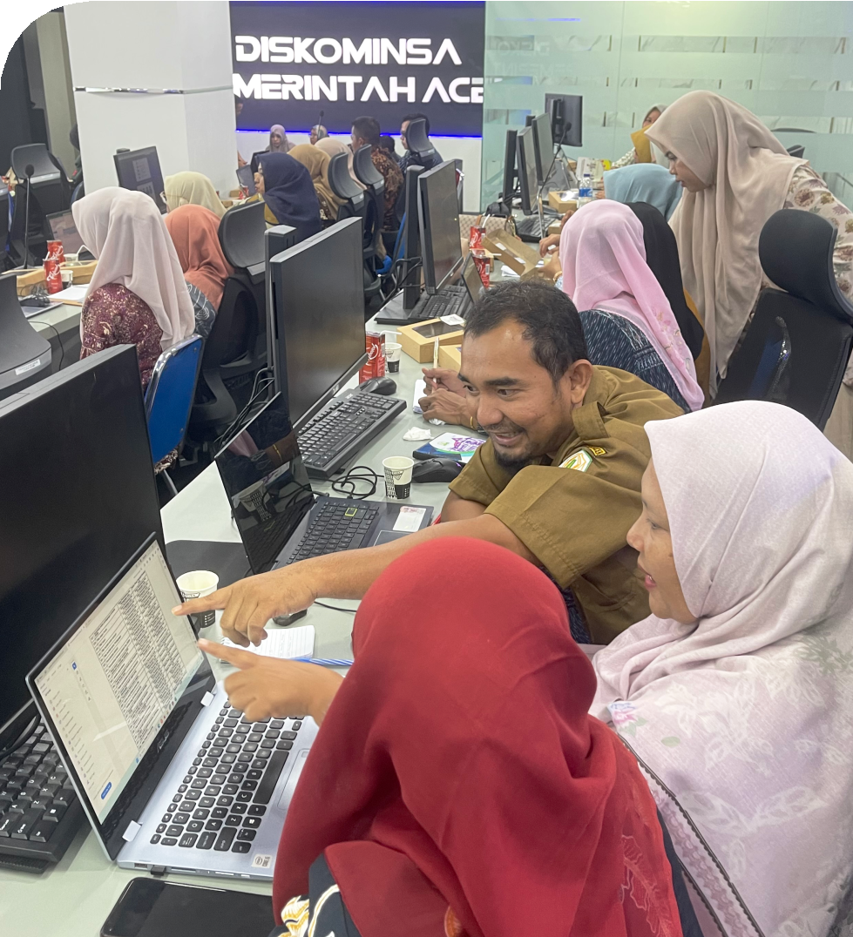



Kesetaraan, Martabat, dan Kesejahteraan Masyarakat

Untuk mewujudkan Aceh yang inklusif dan bermartabat, Pemerintah Aceh melibatkan partisipasi seluruh kelompok masyarakat, terutama perempuan, penyandang disabilitas, dan kelompok rentan lainnya, sebagai bagian penting dalam sistem tata kelola yang adil dan responsif. Upaya ini turut diperkuat melalui kolaborasi dengan Program SKALA, yang memberikan dukungan teknis dan fasilitasi dalam berbagai inisiatif, antara lain melalui:
- Fasilitasi penyusunan Peraturan Gubernur Aceh No. 53/2023 tentang Rencana Aksi Daerah tentang Pemenuhan Hak Penyandang Disabilitas, guna memastikan perlindungan hukum dan akses layanan bagi penyandang disabilitas.
- Fasilitasi penyusunan rancangan Qanun Aceh tentang Perlindungan Perempuan, untuk memperkuat kebijakan yang responsif gender.
- Fasilitasi penyusunan rancangan Qanun Aceh tentang Pemenuhan Hak Penyandang Disabilitas
- Penguatan partisipasi jaringan masyarakat sipil (JMS) dalam perencanaan pembangunan, sehingga perspektif masyarakat dapat terintegrasi dalam strategi pembangunan jangka panjang Provinsi Aceh.
- Pelatihan 60 aparatur pemerintah dalam perencanaan dan penganggaran yang responsif gender, guna memastikan kebijakan di Provinsi Aceh semakin inklusif dan berpihak pada kelompok rentan.

Tantangan Efisiensi Anggaran dan Dukungan Program SKALA

Salah satu tantangan utama yang dihadapi pemerintahan baru adalah memastikan efisiensi anggaran, terutama di tengah pengurangan anggaran sebesar Rp 317,4 miliar pada tahun 2025. Dalam menghadapi tantangan ini, Pemerintah Aceh berkolaborasi dengan Program SKALA terus memperkuat upaya perencanaan dan penganggaran yang lebih tepat sasaran melalui:

Penguatan perencanaan berbasis data untuk memastikan kebijakan disusun berdasarkan pada informasi yang akurat.
Optimalisasi alokasi anggaran melalui pe‑ ningkatan manajemen fiskal, memastikan sumber daya yang terbatas digunakan secara efektif dan tepat sasaran.
Integrasi Standar Pelayanan Minimal (SPM) dalam perencanaan pembangun‑ an daerah guna memastikan kualitas penyediaan layanan tetap sesuai standar, meskipun menghadapi keterbatasan anggaran.

3

Keberlanjutan Kolaborasi dalam Mendukung Visi Aceh

Sejalan dengan visi Gubernur Aceh, pemerintah provinsi akan terus memperkuat berbagai inisiatif pembangunan melalui kolaborasi dengan Program SKALA, yang mencakup:

1. Tata Kelola dan Pengelolaan Keuangan Publik
Penguatan kapasitas pemerintah daerah dalam melaksanakan regulasi SPM, penghitungan kebutuhan anggaran, serta optimalisasi pendapatan daerah melalui perbaikan kebijakan pajak dan retribusi, transfer keuangan daerah, dan mekanisme Elektronifikasi Transaksi Pemerintah Daerah (ETPD).
2. Pengembangan Sumber Daya Manusia
Peningkatan kapasitas teknis tim SPM provinsi dalam mengawasi implementasi di kabupaten/kota, memberikan rekomendasi teknis untuk dokumen perencanaan utama (RPJPD 2025–2045, RPJMD 2025–2029, RENSTRA), serta penguatan kerja sama dengan universitas guna mendukung peningkatan tata kelola dan analisis data.
3. Pengelolaan Sumber Daya Alam dan Pengembangan Ekonomi
Peningkatan tata kelola dana otonomi khusus, agar pemanfaatannya lebih berkelanjutan dan efektif, serta memfasilitasi kajian pengeluaran dan pendapatan publik di Aceh.

4. Inklusi Sosial dan Partisipasi Masyarakat
Penguatan tata kelola yang lebih inklusif dengan memberikan rekomendasi teknis terkait regulasi partisipasi masyarakat, serta pengembangan panduan untuk memperkuat kapasitas JMS dalam mengadvokasi penyesiaan layanan dasar, dengan fokus pada kesetaraan gender, inklusi disabilitas, dan kelompok rentan.

Sinergi dan Kolaborasi untuk Akselerasi Layanan Dasar
Kemitraan Australia ‑ Indonesia
IFC Tower 2, Level 17
Jl. Jendral Sudirman Kav. 22‑23 Jakarta 12920
skala.or.id communications@skala.or.id




















4

